**试验任务看板**

# 功能及作用

可用于试验任务的监控、沟通和信息查看。

试验任务通过试验委托书发起，要经过审批，准备，测试和总结的几个重要阶段，而且多个部门和多种角色的人员参与。一个试验任务往往根据测试项目的不同，分解为多个子任务。由于环节多和任务分工不同经常有信息传递不及时的现象时有发生，延误了试验任务的完成。采用试验任务看板管理，任何人都可从看板中及时了解任务的状态和信息，并从中掌握自己的任务，能有效地提高试验效率。

下面是试验任务看板的示意图，其中显示当前登录用户所关注的试验任务。看板中每个横向框是一个试验任务的相关信息。横框最左边的小方块代表一个试验任务，右边三列的小方块代表试验任务中的试验项目。试验项目方块根据其所处的状态显示在“待测试”，“测试中”或“已完成”的列中。当试验任务的所有试验项目方块处于“已完成”状态时，则该试验任务也就完成了。

试验项目所处的状态有工作流控制，不需要认为的改变。

试验任务和试验项目方块下方提供了不同的按键，用于查看或操作试验任务或试验项目的信息， 例如：试验任务方块提供了查看委托申请单和发布消息的功能，试验项目方块提供了查看试验说明、试验数据和试验报告的功能。

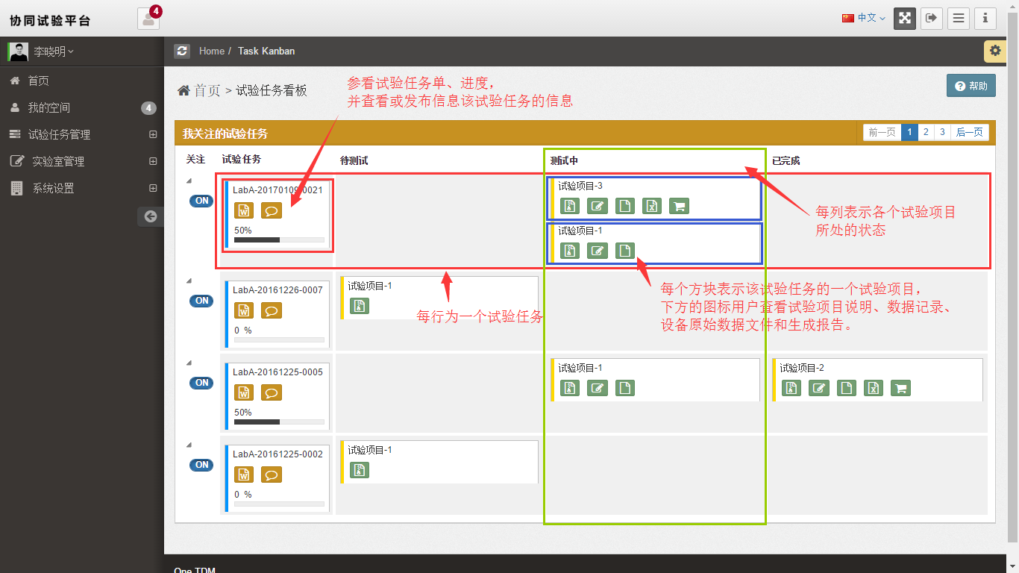

# 操作指南

## 将试验任务添加到看板

看板中只显示当前用户所关注的试验任务。如果您关注某个试验任务的话，首先需要使用“”查找到要关注的试验任务，并打开“关注状态”开关。

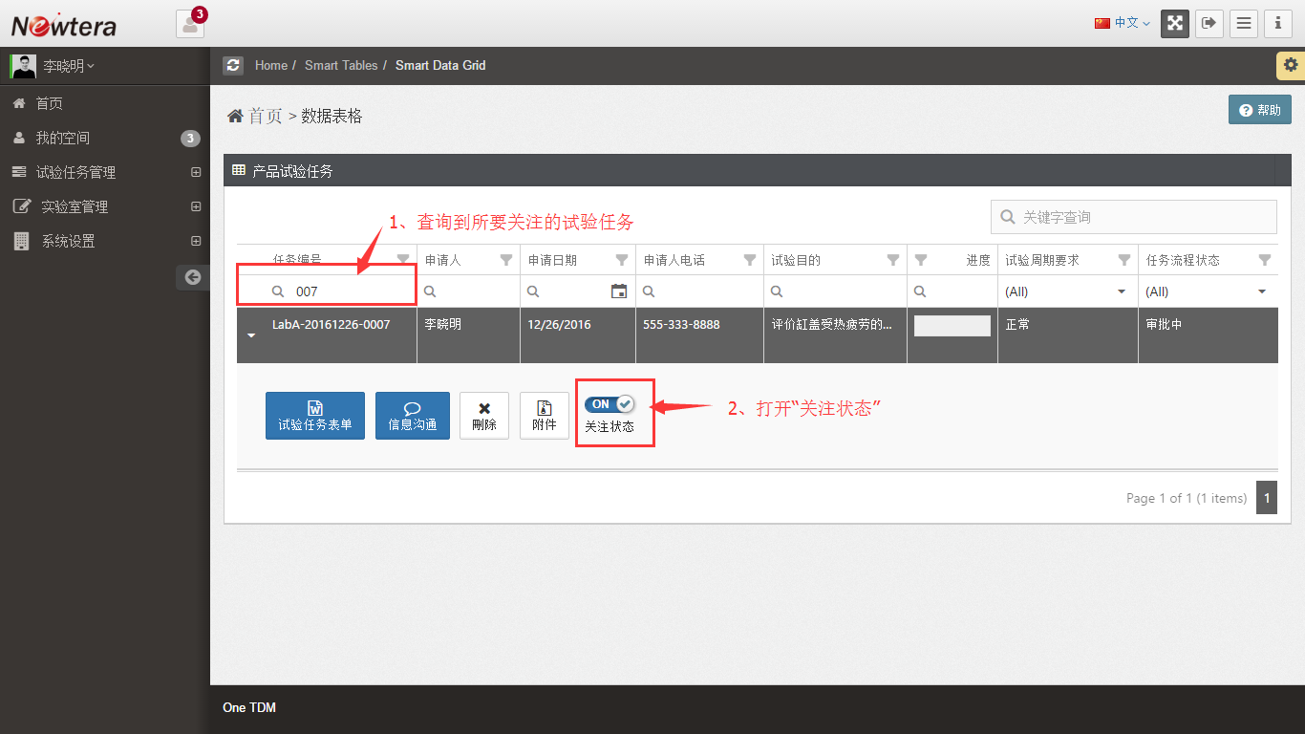

“关注状态”为“ON”的试验任务会出现在当前用户的看板中。对于由本人提交的试验任务系统会自动设置“关注状态”为“ON”，因而会自动出现在提交人的任务看板中。

## 将试验任务从看板中移除

当试验任务完成后，就不需要对该任务关注。只需要在看板中点击该试验任务最左边的“关注”开关为“OFF”，就自动会从看板中消失。

## 发布消息给关注试验任务的用户

当有重要消息需要发布给所有关注该试验任务的用户时，可以打开“信息沟通”窗口（见下图）。

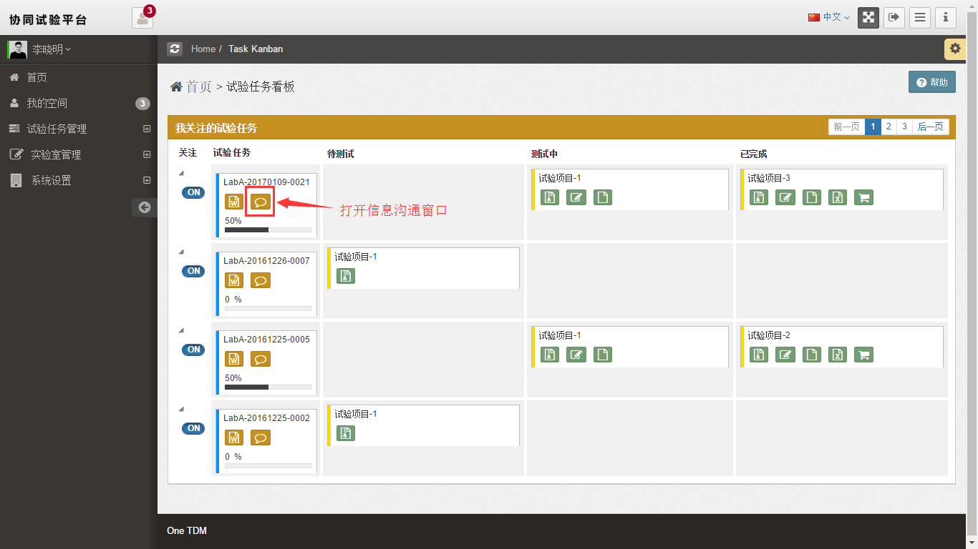

在“信息沟通”窗口中输入文字或图片等信息后，发布信息。

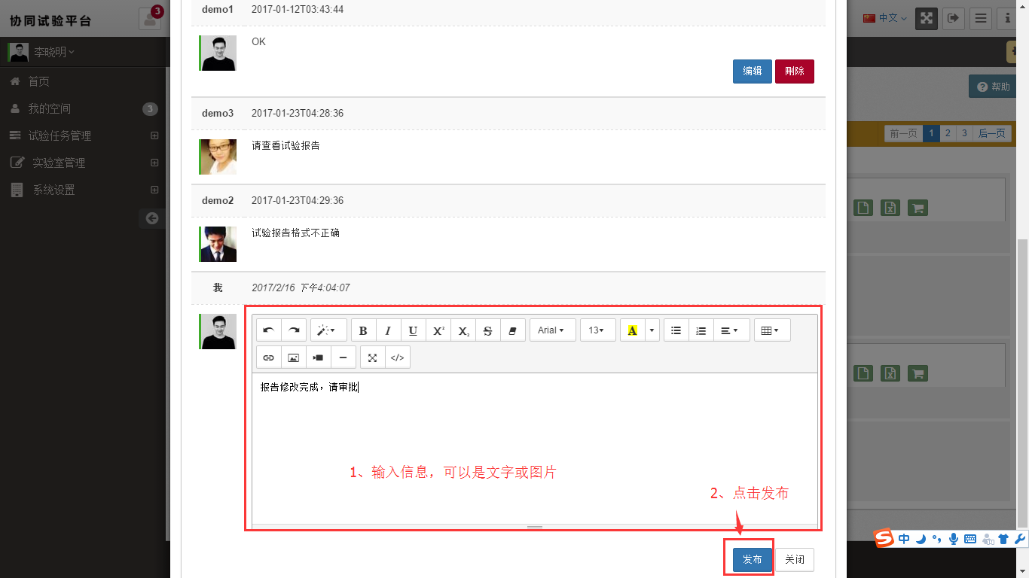

发布的信息会推送到所有关注该试验任务的用户，用户可以在左上角查看消息。

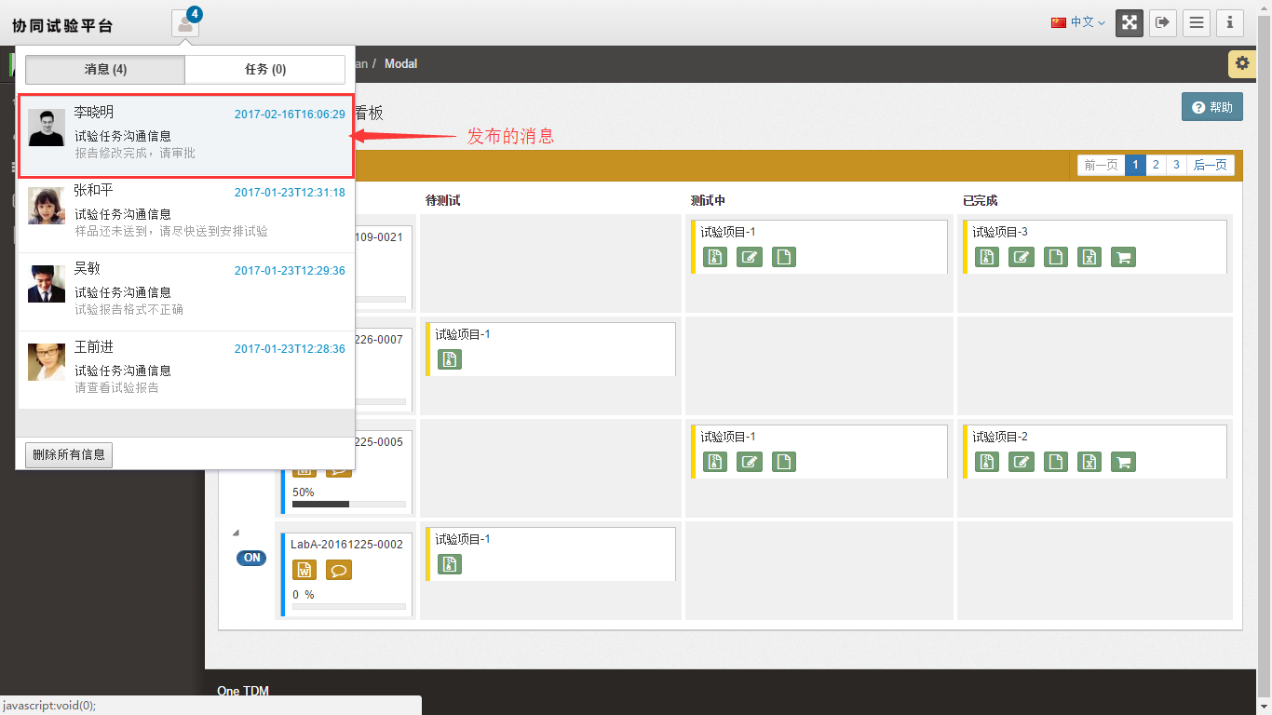

点击某条消息会自动跳转到试验任务看板并显示发出消息的试验任务。

